Министерство образования Республики Беларусь

Учреждение образования

БЕЛОРУССКИЙ ГОСУДАРСТВЕННЫЙ УНИВЕРСИТЕТ

ИНФОРМАТИКИ И РАДИОЭЛЕКТРОНИКИ

Факультет компьютерных систем и сетей

Кафедра информатики

Дисциплина: Информационные сети. Основы безопасности

ОТЧЕТ

к лабораторной работе №5

на тему

**РАЗРАБОТКА ЗАЩИЩЕННЫХ ПРИЛОЖЕНИЙ**

Студент Т. П. Власенко

Преподаватель Е. А. Лещенко

Минск 2024

**СОДЕРЖАНИЕ**

1 Постановка задачи 3

2 Блок-схема алгоритма 4

3 Результат выполнения лабораторной работы 5

Выводы 6

Приложение А (обязательное) Листинг программного кода 7

# 1 ПОСТАНОВКА ЗАДАЧИ

Получить навыки защиты разработанной программы от несанкционированного копирования и других угроз, которым может подвергаться программное обеспечение.

# 2 БЛОК-СХЕМА АЛГОРИТМА

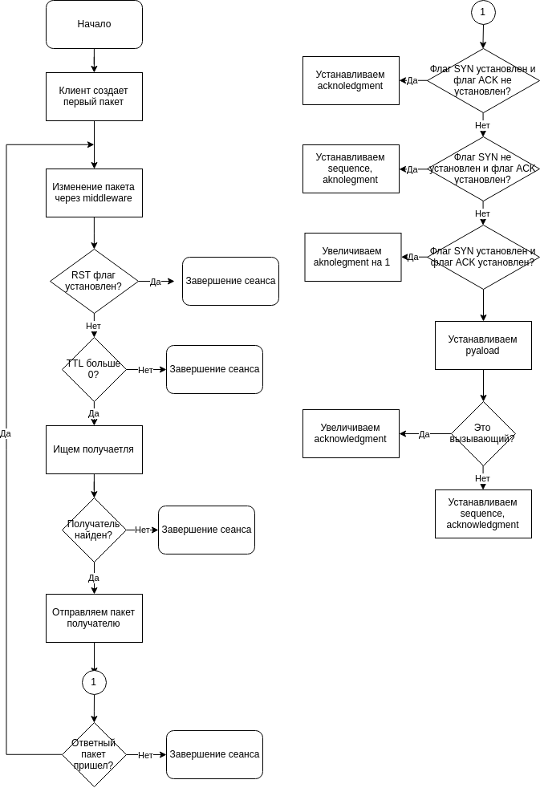На рисунке 1 продемонстрирована блок-схема алгоритма.

Рисунок 1 – Блок-схема алгоритма программы

# 3 РЕЗУЛЬТАТЫ ВЫПОЛНЕНИЯ ЛАБОРАТОРНОЙ РАБОТЫ

На рисунках 2, 3 изображены некоторые шаги установщика.

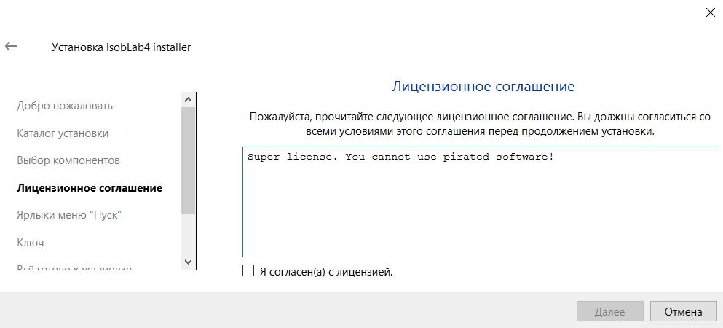

Рисунок 2 – Согласие с лицензией

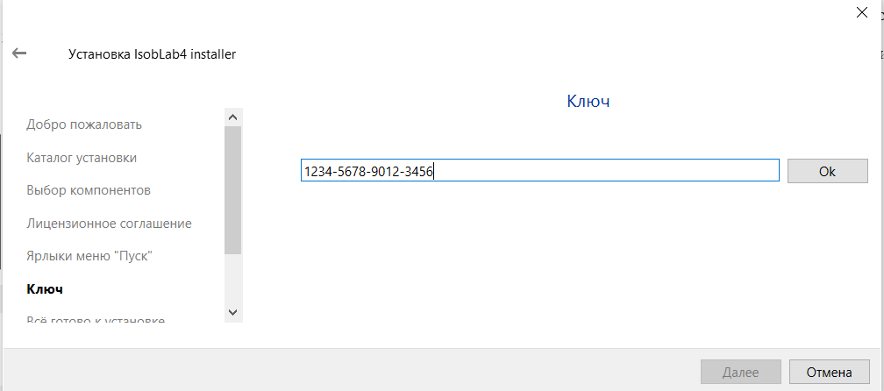

Рисунок 3 – Проверка ключа активации

# ВЫВОДЫ

В ходе выполнения лабораторной работы был разработан установщик приложения, разработанного в предыдущей лабораторной работе. В целях защиты от атак установщик содержит лицензию и требует ввести ключ актива

# ПРИЛОЖЕНИЕ А (обязательное) Листинг кода

function Component() {

installer.addWizardPage(component, "KeyValidation", QInstaller.ReadyForInstallation);

component.userInterface("KeyValidation").pushButton.clicked.connect(validateKey);

component.userInterface("KeyValidation").complete = false;

}

function validateKey() {

key = component.userInterface("KeyValidation").lineEdit.text

if (key === "1234-5678-9012-3456") {

component.userInterface("KeyValidation").complete = true;

}

}

<?xml version="1.0" encoding="UTF-8"?>

<Package>

<DisplayName>IsobLab4</DisplayName>

<Description>IsobLab4 installation.</Description>

<Version>0.1.0-1</Version>

<ReleaseDate>2024-03-17</ReleaseDate>

<Licenses>

<License name="Very good license" file="license.txt" />

</Licenses>

<Default>script</Default>

<Script>key.qs</Script>

<UserInterfaces>

<UserInterface>key.ui</UserInterface>

</UserInterfaces>

</Package>

<Installer>

<Name>IsobLab4</Name>

<Version>1.0.0</Version>

<Title>IsobLab4 installer</Title>

<Publisher>VerySafeApps Inc.</Publisher>

<StartMenuDir>IsobLab4</StartMenuDir>

<TargetDir>@HomeDir@/IsobLab4</TargetDir>

</Installer>